Università degli studi di Salerno

Dipartimento di Informatica

***Corso di Laurea in Informatica***



***INTERAZIONE UOMO MACCHINA***

***ASSIGNMENT 3***

*.*

**Studenti:**

##### **Nome** **Matricola**

ANTONIO ESPOSITO 0512106087

GARREFFA GIUSEPPE 0512103512

LENTINI GIACOMO 0512106016

**Docente:**

VITIELLO Giuliana

**Docente:**

Michele Risi

*Anno Accademico: 2020/21*

Sommario

PAPER SKETCH FINALI 3

DESCRIZIONE PATTERN UTILIZZATI 7

VALUTAZIONE DELL’USABILITÀ 11

INSERIMENTO SEGNALAZIONE 11

VISUALIZZAZIONE DATI 11

GESTIONE SEGNALAZIONE 12

CREAZIONE PROGETTO 13

MODIFICA PROGETTO 13

PARTECIPA AL PROGETTO 13

VALUTAZIONE DEL DESIGN 14

TASK: INSERIMENTO SEGNALAZIONE 14

TASK: INSERIMENTO SEGNALAZIONE (VARIANTE) 18

TASK: VISUALIZZAZIONE DATI 20

TASK: CONFERMA SEGNALAZIONE 21

TASK: MODIFICA SEGNALAZIONE 22

TASK: ELIMINA SEGNALAZIONE 24

TASK: CREAZIONE PROGETTO 25

TASK: MODIFICA PROGETTO 29

TASK: PARTECIPA AL PROGETTO 30

MODIFICHE 32

DESCRIZIONE DELLE PARTI SVOLTE 33

# PAPER SKETCH FINALI

**HOME**

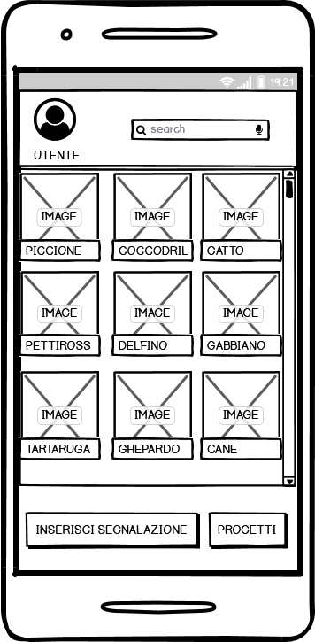

**INSERIMENTO SEGNALAZIONE**

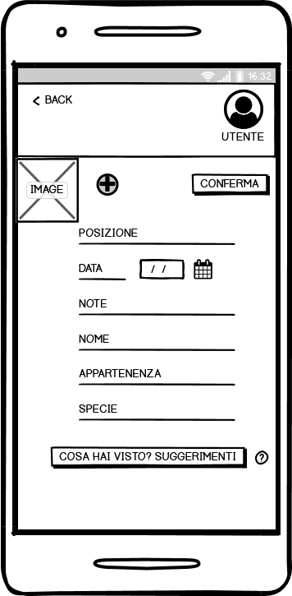

**PARTECIPAZIONE PROGETTO**

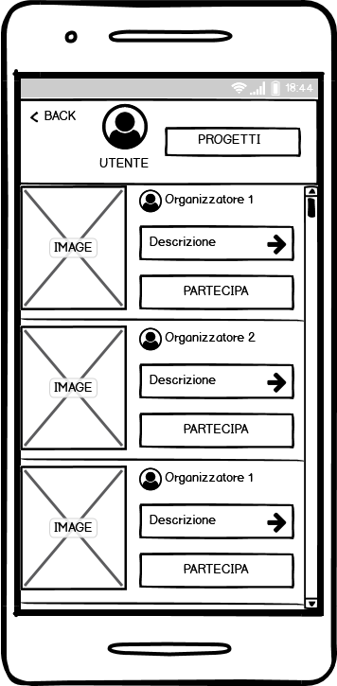

**VISUALIZZAZIONE SEGNALAZIONI**

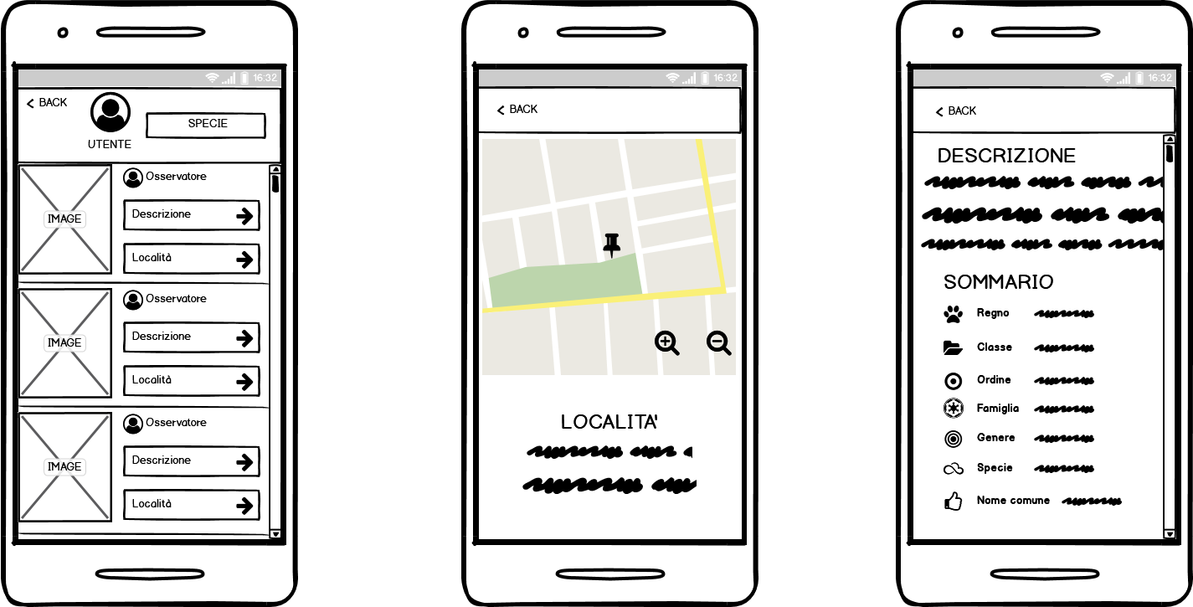

**HOME SUPERVISORE**

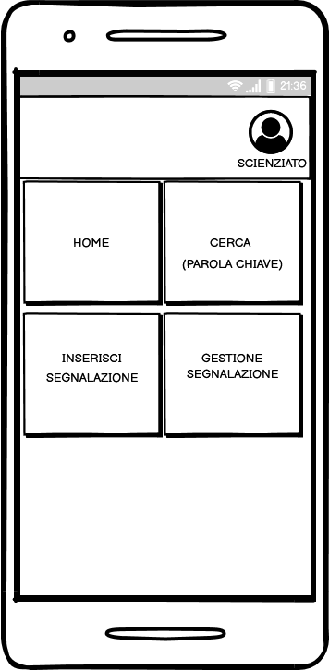

**GESTIONE SEGNALAZIONI**

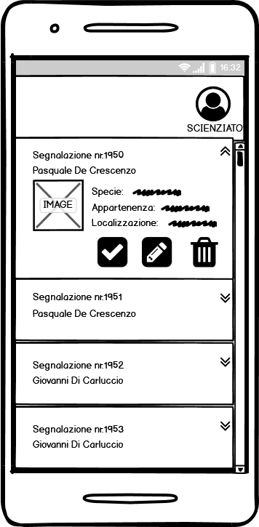

**GESTIONE PROGETTI**

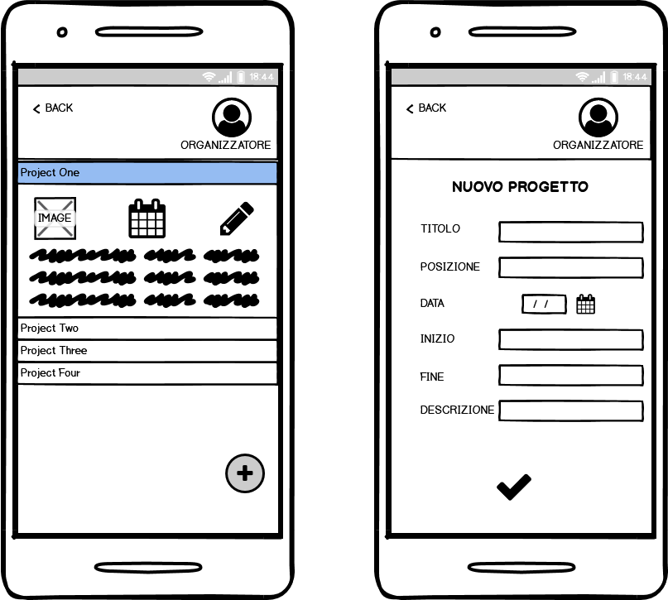

# DESCRIZIONE PATTERN UTILIZZATI

|  |  |
| --- | --- |
| **NOME** | Fill in the Blanks |
| **IMMAGINE** |  |
| **CONTESTO** | Abbiamo deciso di creare un’interfaccia che gli utenti possano ritenere di facile intuito per il riempimento dei campi |
| **DESCRIZIONE DEL PROBLEMA** | L’utente deve inserire i dati nel sistema |
| **ESEMPIO** | Utilizzata quando l’utente si ritrova a compilare il campo di immissione per il completamento di frasi |
| **SOLUZIONE** | Abbiamo ordinato i campi in maniera schematica, con i campi di input come spazi vuoti da riempire dall'utente. Il "Riempi gli spazi vuoti" rende l'interfaccia in qualche modo auto esplicativa. Le nostre capacità semantiche come esseri umani ci consentono di riempire le parti mancanti |

|  |  |
| --- | --- |
| **NOME** | Home Link |
| **IMMAGINE** |  |
| **CONTESTO** | Abbiamo deciso di creare un collegamento semplice nella parte alta del sistema per permettere all’utente di tornare alla schermata iniziale |
| **DESCRIZIONE DEL PROBLEMA** | L'utente deve tornare a una posizione iniziale sicura del sistema |
| **ESEMPIO** | Utilizzata quando gli utenti accedono frequentemente ad un sito tramite una pagina diversa dalla home page. L'utente deve essere in grado di navigare facilmente al punto di partenza o alla prima pagina del sito web |
| **SOLUZIONE** | Abbiamo creato un collegamento alla prima pagina del sistema con il testo "Back".  Il collegamento è sempre nella stessa posizione su tutte le schermate |

|  |  |
| --- | --- |
| **NOME** | Categorization |
| **IMMAGINE** |  |
| **CONTESTO** | Abbiamo deciso di creare una home sezionata, basata sulla categorizzazione delle classi distinte tra loro. Ciò aiuta l’utente a suggerire il contenuto ricercato |
| **DESCRIZIONE DEL PROBLEMA** | L'utente desidera dare un senso ai contenuti esplorandoli e raggruppandoli in categorie |
| **ESEMPIO** | Utilizzata quando il contenuto del tuo sistema viene associato in modo proporzionato a più categorie o sezioni principali |
| **SOLUZIONE** | Consentiamo agli utenti di classificare i contenuti in una sezione gerarchica. Diamo la possibilità agli utenti di selezionare una categoria, successivamente annidata, per il loro contenuto che corrisponda alla categorizzazione del sistema |

|  |  |
| --- | --- |
| **NOME** | Gallery |
| **IMMAGINE** |  |
| **CONTESTO** | Abbiamo deciso di sviluppare un’interfaccia dinamica per lo scorrimento di immagini e la loro visualizzazione |
| **DESCRIZIONE DEL PROBLEMA** | L’utente deve sfogliare una raccolta di immagini |
| **ESEMPIO** | Utilizzata quando l'utente ha bisogno di sfogliare una serie di immagini in modo sequenziale, esso, rafforza il senso di inizio e fine |
| **SOLUZIONE** | Abbiamo designato una serie di immagini in miniatura disposte in modo sequenziale che è possibile scorrere. Ad ogni immagine sono collegate le sue specifiche che è possibile visualizzare: “Descrizione” e “Località” |

|  |  |
| --- | --- |
| **NOME** | Auto complete |
| **IMMAGINE** |  |
| **CONTESTO** | Abbiamo deciso tramite un algoritmo di MACHINE LEARNING di aiutare l’utente nel riempimento dei campi in fase di inserimento di segnalazione |
| **DESCRIZIONE DEL PROBLEMA** | L'utente necessita di un riempimento assistito dal riconoscimento quando esegue attività di completamento difficili da ricordare o facilmente digitate in modo errato |
| **ESEMPIO** | Utilizzata quando la precisione dell’ input è un obiettivo importante. Utilizzata quando possono essere riscontrati problemi di ambiguità, quando un elemento può essere inserito in più modi |
| **SOLUZIONE** | Con l’utilizzo di una funzione inserita: “Cosa hai visto? Suggerimenti” il modello di completamento automatico consente un input più rapido, riduce il numero di sequenze di tasti necessarie, previene errori di digitazione |

|  |  |
| --- | --- |
| **NOME** | Continuos Scrolling |
| **IMMAGINE** |  |
| **CONTESTO** | Abbiamo deciso di non riempire la schermata di troppe informazioni, per un eventuale difficoltà di lettura |
| **DESCRIZIONE DEL PROBLEMA** | L'utente deve visualizzare un sottoinsieme di dati che non è facilmente visualizzabile su una singola schermata. Questo farà in modo che il sistema li aiuterà a consumare contenuti senza sforzo |
| **ESEMPIO** | Utilizzata quando sono presenti più dati da mostrare rispetto a quelli che si adatterebbero a una pagina normale. Anche quando si passa a una seconda pagina di dati che sottrae troppa attenzione al contenuto |
| **SOLUZIONE** | Carichiamo automaticamente la serie o la pagina di contenuto successiva quando l'utente raggiunge la fine della schermata corrente. Eliminiamo la necessità di fare clic su "pagina successiva" creando l'effetto di una pagina a scorrimento infinito caricando costantemente nuovi contenuti mentre l'utente scorre fino alla fine della schermata |

# VALUTAZIONE DELL’USABILITÀ

### INSERIMENTO SEGNALAZIONE

L’utente deve inserire una segnalazione di un **piccione** avvistato.

L’utente clicca sul “INSERISCI SEGNALAZIONE”, la schermata mostrata all’utente risulta di facile comprensione in quanto vi sono etichette sui campi da compilare. Attraverso il tasto “+” l’utente associa la funzione di caricamento della foto, i passi successivi gli risultano di facile comprensione in quanto lo stesso metodo è stato sperimentato anche con applicazioni differenti.

Infine, l’utente una volta che ha inserito dati e la foto per la segnalazione clicca sul pulsante “CONFERMA”.

### VISUALIZZAZIONE DATI

Si richiede all’utente di visualizzare i dati per quanto riguarda la **pernice bianca**.

Il sistema carica a video un elenco organizzato per specie, già da questa prima interazione l’utente trova difficoltà in quanto gli si presenta una moltitudine di dati che creano confusione, l’utente decide comunque di procedere e utilizza la barra di ricerca per inserire il testo “pernice bianca”, il sistema gli mostra una lista con tutte le segnalazioni effettuate dagli utenti per la pernice bianca; In questa schermata l’utente sembra particolarmente a suo agio nell’utilizzo in quanto gli viene presentata una schermata più che pulita e con uniche due possibilità:

* Descrizione
* Località

L’utente clicca sul pulsante Descrizione e gli viene mostrata una pagina con la descrizione generica sulla pernice bianca e tutte le informazioni su:

* Regno
* Classe
* Ordine
* Famiglia
* Genere
* Specie
* Nome comune

L’utente decide anche di visualizzare la località della segnalazione e gli viene mostrata una pagina con una mappa che mostra la posizione.

### GESTIONE SEGNALAZIONE

Lo scienziato è incaricato della gestione delle segnalazioni, gli vengono quindi proposte le seguenti operazioni da eseguire.

#### CONFERMA SEGNALAZIONE

Viene richiesto allo scienziato di confermare la segnalazione per il **pettirosso** effettuata da un’utente. Il sistema mostra all’utente supervisore una home chiara con 4 pulsanti ognuno per un'azione specifica. Già da questa prima interazione si capisce la facilità con cui questo task verrà affrontato. Premendo sul pulsante “GESTIONE SEGNALAZIONE”, il sistema carica a video un elenco sequenziale di tutte le segnalazioni che dovranno essere verificate prima di essere confermate nel sistema. Lo scienziato riesce a compiere il task cliccando sul pulsante V che conferma la segnalazione.

#### MODIFICA SEGNALAZIONE

Viene richiesto allo scienziato di modificare la segnalazione per il **fenicottero** effettuata da un’utente. Il sistema mostra allo scienziato una home chiara con 4 pulsanti ognuno per un'azione specifica. Già da questa prima interazione si capisce la facilità con cui questo task verrà affrontato. Premendo sul pulsante “GESTIONE SEGNALAZIONE”, il sistema caricherà a video un elenco sequenziale di tutte le segnalazioni che dovranno essere verificate prima di essere confermate nel sistema. Lo scienziato trova tranquillità nel compiere il task poiché associa il pulsante con una matita alla funzionalità di modifica. A questo punto il sistema carica a video una schermata con l’immagine e tutti i relativi campi inseriti dall’utente. Lo scienziato modifica il campo (o i campi) che ritiene non corretto/i e tramite il pulsante a forma di V trovato nella pagina di conferma capisce che la pressione del tasto porta alla conferma della segnalazione.

#### ELIMINA SEGNALAZIONE

Viene richiesto allo scienziato di eliminare la segnalazione del **delfino** effettuata da un’utente. Il sistema mostra allo scienziato una home chiara con 4 pulsanti ognuno per un'azione specifica. Già da questa prima interazione si capisce la facilità con cui questo task verrà affrontato. Premendo sul pulsante “GESTIONE SEGNALAZIONE” il sistema caricherà a video un elenco sequenziale di tutte le segnalazioni che dovranno essere verificate prima di essere confermate nel sistema. L’utente supervisore trova tranquillità nel compiere il task poiché cliccando sul pulsante che rappresenta il cestino capisce intuitivamente che questa operazione porta alla cancellazione della segnalazione.

### CREAZIONE PROGETTO

Viene richiesto all’organizzatore di creare un nuovo progetto a cui gli utenti del sistema possono partecipare.

Il sistema mostra all’utente una schermata con tutti i progetti precedentemente creati dallo stesso, l’organizzatore trova chiara la schermata e individua subito il pulsante “+”, associa quindi questo pulsante all’operazione di creazione.

Preme sul pulsante e il sistema reindirizza l’utente su una schermata dove trova vari campi da riempire, i passi da eseguire gli risultano di facile comprensione in quanto lo stesso metodo è stato sperimentato anche con applicazioni differenti, alla fine clicca sul pulsante a forma di “V” per confermare la creazione del nuovo progetto.

### MODIFICA PROGETTO

Si richiede all’organizzatore di modificare i dati di un progetto creato da lui.

Il sistema mostra all’organizzatore una lista dei progetti che aveva precedentemente creato, a questo punto l’organizzatore da esperienze pregresse da altri sistemi intuisce che cliccando sopra al progetto interessato Il sistema aprirà una sezione interna con il dettaglio del progetto.

L’organizzatore individua subito una matita e intuisce che cliccando sopra questo pulsante gli viene permessa la modifica.

Il sistema a questo punto apre una schermata con tutti i dati del progetto, modifica i dati d’interesse e infine comprende che per terminare l’operazione deve cliccare sul pulsante a forma di “V”.

### PARTECIPA AL PROGETTO

Si richiede allo scienziato di partecipare ad un progetto.

Lo scienziato clicca sul pulsante “PROGETTI” e il sistema gli mostra la lista dei progetti programmati, la visualizzazione dei dati come lista dettagliata da

risulta di facile comprensione per l’utente, lo scienziato seleziona il progetto di interesse e vuole vedere il dettaglio del progetto selezionato.

Questa azione risulta di facile continuità in quanto il sistema presenta il pulsante “Descrizione”, il sistema quindi riporta l’utente nella pagina con il dettaglio del progetto; essendo di personale interesse lo scienziato decide quindi di partecipare al progetto selezionate e capisce intuitivamente che il prossimo passo da compiere e quello di cliccare sul pulsante “Partecipa”.

# VALUTAZIONE DEL DESIGN

### TASK: INSERIMENTO SEGNALAZIONE

**Azione 1**: cliccare sul pulsante “INSERISCI SEGNALAZIONE”

*Risposta 1*: il sistema mostra il form di inserimento

**Azione 2**: cliccare il pulsante “+” per caricare l’immagine

*Risposta 2*: il sistema avvia la fotocamera

**Azione 3**: L’utente scatta la foto

*Risposta 3*: il sistema riempie il campo riferito all’immagine

**Azione 4**: cliccare sul campo Posizione

*Risposta 4*: il sistema permette l’inserimento

**Azione 5**: cliccare sul campo Data

*Risposta 5*: il sistema permette l’inserimento

**Azione 6**: cliccare sul campo Note

*Risposta 6*: il sistema permette l’inserimento

**Azione 7**: cliccare sul campo Nome

*Risposta 7*: il sistema permette l’inserimento

**Azione 8**: cliccare sul campo Appartenenza

*Risposta 8*: il sistema permette l’inserimento

**Azione 9**: cliccare sul campo Specie

*Risposta 9*: il sistema permette l’inserimento

**Azione 10**: cliccare sul pulsante “CONFERMA”

*Risposta 10*: il sistema mostra un pop-up dell’avvenuta registrazione della segnalazione e ritorna alla Homepage

#### Azione 1

**Domanda A**: L'utente saprà cosa fare per realizzare il task?

L’interfaccia non dà indicazioni sul fatto che l’utente ha bisogno di premere ‘inserisci segnalazione’. Comunque, è plausibile pensare che un utente abbia capacità semantiche come esseri umani e che abbia dimestichezza

**Domanda B**: L’utente noterà che è disponibile sull’interfaccia la corretta azione da eseguire per raggiungere l’obiettivo del task?

Il pulsante ‘inserisci segnalazione’ è visibile sulla schermata del telefono. Vi è chiaro quale pulsante è quello per l’inserimento. L’alternativa è il pulsante “progetti” che però è plausibile capire che pone un'altra funzionalità

**Domanda C**: Gli utenti sapranno dal feedback che hanno fatto una scelta di azione corretta o errata?

Una volta premuto il pulsante il sistema mostra il form per l’inserimento dati e mostra voci familiari (nome, posizione, specie, descrizione). È ragionevole assumere che l’utente le riconoscerà come segnali di un corretto completamento della prima azione

#### Azione 2

**Domanda A**: L'utente saprà cosa fare per realizzare il task?

L’interfaccia non dà indicazioni sul fatto che l’utente ha bisogno di premere ‘+’. Comunque è plausibile pensare che un utente abbia dimestichezza con il riconoscimento dei segnali e che sappia ciò

**Domanda B**: L’utente noterà che è disponibile sull’interfaccia la corretta azione da eseguire per raggiungere l’obiettivo del task?

Il pulsante ‘+’ è visibile sulla schermata del telefono. Vi è chiaro quale pulsante è essendo affiancato al campo dell’immagine

**Domanda C**: Gli utenti sapranno dal feedback che hanno fatto una scelta di azione corretta o errata?

Una volta premuto il pulsante il sistema avvierà la fotocamera. È ragionevole assumere che l’utente riconoscerà il comportamento del sistema come segnali di un corretto completamento dell'azione

#### Azione 3

**Domanda A**: L'utente saprà cosa fare per realizzare il task?

L’interfaccia non dà indicazioni è chiara ed è chiaro che l’utente scatterà la foto.

**Domanda B**: L’utente noterà che è disponibile sull’interfaccia la corretta azione da eseguire per raggiungere l’obiettivo del task?

Il pulsante che permette lo scatto della foto è visibile sulla schermata del telefono. Successivamente sarà chiaro il pulsante per la conferma della foto che è a forma di v

**Domanda C**: Gli utenti sapranno dal feedback che hanno fatto una scelta di azione corretta o errata?

Una volta scattata e confermata la foto il sistema riempirà il campo riferito all’immagine. È ragionevole assumere che l’utente riconoscerà il comportamento del sistema come segnali di un corretto completamento dell'azione

#### Azione 4

**Domanda A**: L'utente saprà cosa fare per realizzare il task?

L’interfaccia non dà indicazioni sul fatto che l’utente ha bisogno di premere ‘posizione’. Comunque, è plausibile pensare che un utente abbia capacità semantiche come esseri umani e che abbia dimestichezza nel riempimento dei campi

**Domanda B**: L’utente noterà che è disponibile sull’interfaccia la corretta azione da eseguire per raggiungere l’obiettivo del task?

Il campo “posizione” è visibile sulla schermata del telefono. Vi è chiaro che è lo spazio dove cliccare per il riempimento. La voce è affianco al campo vuoto

**Domanda C**: Gli utenti sapranno dal feedback che hanno fatto una scelta di azione corretta o errata?

Una volta digitato il contenuto il sistema riempirà il campo riferito. È ragionevole assumere che l’utente riconoscerà il comportamento del sistema come segnali di un corretto completamento dell'azione

#### Azione 5

**Domanda A**: L'utente saprà cosa fare per realizzare il task?

L’interfaccia non dà indicazioni sul fatto che l’utente ha bisogno di premere ‘data’. Comunque, è plausibile pensare che un utente abbia capacità semantiche come esseri umani e che abbia dimestichezza nel riempimento dei campi

**Domanda B**: L’utente noterà che è disponibile sull’interfaccia la corretta azione da eseguire per raggiungere l’obiettivo del task?

Il campo “data” è visibile sulla schermata del telefono. Vi è chiaro che è lo spazio dove cliccare per il riempimento. La voce è affianco al campo vuoto

**Domanda C**: Gli utenti sapranno dal feedback che hanno fatto una scelta di azione corretta o errata?

Una volta digitato il contenuto il sistema riempirà il campo riferito. È ragionevole assumere che l’utente riconoscerà il comportamento del sistema come segnali di un corretto completamento dell'azione

#### Azione 6

**Domanda A**: L'utente saprà cosa fare per realizzare il task?

L’interfaccia non dà indicazioni sul fatto che l’utente ha bisogno di premere ‘note’. Comunque, è plausibile pensare che un utente abbia capacità semantiche come esseri umani e che abbia dimestichezza nel riempimento dei campi

**Domanda B**: L’utente noterà che è disponibile sull’interfaccia la corretta azione da eseguire per raggiungere l’obiettivo del task?

Il campo “note” è visibile sulla schermata del telefono. Vi è chiaro che è lo spazio dove cliccare per il riempimento. La voce è affianco al campo vuoto

**Domanda C**: Gli utenti sapranno dal feedback che hanno fatto una scelta di azione corretta o errata?

Una volta digitato il contenuto il sistema riempirà il campo riferito. È ragionevole assumere che l’utente riconoscerà il comportamento del sistema come segnali di un corretto completamento dell'azione

#### Azione 7

**Domanda A**: L'utente saprà cosa fare per realizzare il task?

L’interfaccia non dà indicazioni sul fatto che l’utente ha bisogno di premere ‘nome’. Comunque, è plausibile pensare che un utente abbia capacità semantiche come esseri umani e che abbia dimestichezza nel riempimento dei campi

**Domanda B**: L’utente noterà che è disponibile sull’interfaccia la corretta azione da eseguire per raggiungere l’obiettivo del task?

Il campo “nome” è visibile sulla schermata del telefono. Vi è chiaro che è lo spazio dove cliccare per il riempimento. La voce è affianco al campo vuoto

**Domanda C**: Gli utenti sapranno dal feedback che hanno fatto una scelta di azione corretta o errata?

Una volta digitato il contenuto il sistema riempirà il campo riferito. È ragionevole assumere che l’utente riconoscerà il comportamento del sistema come segnali di un corretto completamento dell'azione

#### Azione 8

**Domanda A**: L'utente saprà cosa fare per realizzare il task?

L’interfaccia non dà indicazioni sul fatto che l’utente ha bisogno di premere ‘appartenenza’. Comunque, è plausibile pensare che un utente abbia capacità semantiche come esseri umani e che abbia dimestichezza nel riempimento dei campi

**Domanda B**: L’utente noterà che è disponibile sull’interfaccia la corretta azione da eseguire per raggiungere l’obiettivo del task?

Il campo “appartenenza” è visibile sulla schermata del telefono. Vi è chiaro che è lo spazio dove cliccare per il riempimento. La voce è affianco al campo vuoto

**Domanda C**: Gli utenti sapranno dal feedback che hanno fatto una scelta di azione corretta o errata?

Una volta digitato il contenuto il sistema riempirà il campo riferito. È ragionevole assumere che l’utente riconoscerà il comportamento del sistema come segnali di un corretto completamento dell'azione

#### Azione 9

**Domanda A**: L'utente saprà cosa fare per realizzare il task?

L’interfaccia non dà indicazioni sul fatto che l’utente ha bisogno di premere ‘specie’. Comunque, è plausibile pensare che un utente abbia capacità semantiche come esseri umani e che abbia dimestichezza nel riempimento dei campi

**Domanda B**: L’utente noterà che è disponibile sull’interfaccia la corretta azione da eseguire per raggiungere l’obiettivo del task?

Il campo “specie” è visibile sulla schermata del telefono. Vi è chiaro che è lo spazio dove cliccare per il riempimento. La voce è affianco al campo vuoto

**Domanda C**: Gli utenti sapranno dal feedback che hanno fatto una scelta di azione corretta o errata?

Una volta digitato il contenuto il sistema riempirà il campo riferito. È ragionevole assumere che l’utente riconoscerà il comportamento del sistema come segnali di un corretto completamento dell'azione

#### Azione 10

**Domanda A**: L'utente saprà cosa fare per realizzare il task?

L’interfaccia non dà indicazioni. L’utente ha bisogno di premere ‘conferma’. Pensiamo che un utente abbia capacità semantiche come esseri umani e che abbia dimestichezza nel capire il passo da eseguire

**Domanda B**: L’utente noterà che è disponibile sull’interfaccia la corretta azione da eseguire per raggiungere l’obiettivo del task?

Il pulsante ‘conferma’ è visibile sulla schermata. Vi è chiaro quale pulsante è quello per la conferma essendo l’unico

**Domanda C**: Gli utenti sapranno dal feedback che hanno fatto una scelta di azione corretta o errata?

Una volta premuto il pulsante il sistema mostra un pop-up dell’avvenuta registrazione della segnalazione e ritorna alla Homepage. È ragionevole assumere che l’utente le riconoscerà come segnali di un corretto completamento della prima azione

### TASK: INSERIMENTO SEGNALAZIONE (VARIANTE)

**Azione 1**: cliccare sul pulsante “INSERISCI SEGNALAZIONE”

*Risposta 1*: il sistema mostra il form di inserimento

**Azione 2**: cliccare sul pulsante “COSA HAI VISTO? SUGGERIMENTI”

*Risposta 2*: il sistema avvia la fotocamera

**Azione 3**: l’utente scatta la foto

*Risposta 3*: il sistema riconosce il soggetto e riempie in automatico i campi

**Azione 4**: cliccare sul pulsante “CONFERMA”

*Risposta 4*: il sistema mostra un pop-up dell’avvenuta registrazione della segnalazione e ritorna alla Homepage

#### Azione 1

**Domanda A**: L'utente saprà cosa fare per realizzare il task?

L’interfaccia non dà indicazioni sul fatto che l’utente ha bisogno di premere ‘inserisci segnalazione’. Comunque, è plausibile pensare che un utente abbia capacità semantiche come esseri umani e che abbia dimestichezza

**Domanda B**: L’utente noterà che è disponibile sull’interfaccia la corretta azione da eseguire per raggiungere l’obiettivo del task?

Il pulsante ‘inserisci segnalazione’ è visibile sulla schermata del telefono. Vi è chiaro quale pulsante è quello per l’inserimento. L’alternativa è il pulsante “progetti” che però è plausibile capire che pone un'altra funzionalità

**Domanda C**: Gli utenti sapranno dal feedback che hanno fatto una scelta di azione corretta o errata?

Una volta premuto il pulsante il sistema mostra il form per l’inserimento dati e mostra voci familiari (nome, posizione, specie, descrizione). È ragionevole assumere che l’utente le riconoscerà come segnali di un corretto completamento della prima azione

#### Azione 2

**Domanda A**: L'utente saprà cosa fare per realizzare il task?

L’interfaccia non dà indicazioni sul fatto che l’utente ha bisogno di premere ‘cos'hai visto? suggerimenti’. Comunque, è plausibile pensare che un utente in difficoltà abbia cerchi aiuto dal sistema

**Domanda B**: L’utente noterà che è disponibile sull’interfaccia la corretta azione da eseguire per raggiungere l’obiettivo del task?

Il pulsante ‘cos'hai visto? suggerimenti’ è visibile sulla schermata del telefono.

**Domanda C**: Gli utenti sapranno dal feedback che hanno fatto una scelta di azione corretta o errata?

Una volta premuto il pulsante il sistema avvierà la fotocamera. È ragionevole assumere che l’utente riconoscerà il comportamento del sistema come segnali di un corretto completamento dell'azione

#### Azione 3

**Domanda A**: L'utente saprà cosa fare per realizzare il task?

L’interfaccia non dà indicazioni è chiara ed è chiaro che l’utente scatterà la foto.

**Domanda B**: L’utente noterà che è disponibile sull’interfaccia la corretta azione da eseguire per raggiungere l’obiettivo del task?

Il pulsante che permette lo scatto della foto è visibile sulla schermata del telefono. Successivamente sarà chiaro il pulsante per la conferma della foto che è a forma di v

**Domanda C**: Gli utenti sapranno dal feedback che hanno fatto una scelta di azione corretta o errata?

Una volta scattata e confermata la foto il sistema riempirà il campo riferito all’immagine e automaticamente anche tutti i campi riconoscendo la foto. È ragionevole assumere che l’utente riconoscerà il comportamento del sistema come segnali di un corretto completamento dell'azione

#### Azione 4

**Domanda A**: L'utente saprà cosa fare per realizzare il task?

L’interfaccia non dà indicazioni. L’utente ha bisogno di premere ‘conferma’. Pensiamo che un utente abbia capacità semantiche come esseri umani e che abbia dimestichezza nel capire il passo da eseguire

**Domanda B**: L’utente noterà che è disponibile sull’interfaccia la corretta azione da eseguire per raggiungere l’obiettivo del task?

Il pulsante ‘conferma’ è visibile sulla schermata. Vi è chiaro quale pulsante è quello per la conferma essendo l’unico

**Domanda C**: Gli utenti sapranno dal feedback che hanno fatto una scelta di azione corretta o errata?

Una volta premuto il pulsante il sistema mostra un pop-up dell’avvenuta registrazione della segnalazione e ritorna alla Homepage. È ragionevole assumere che l’utente le riconoscerà come segnali di un corretto completamento della prima azione

### TASK: VISUALIZZAZIONE DATI

**Azione 1**: cliccare sulla classe da visualizzare

*Risposta 1*: il sistema mostra le specie della classe selezionata

**Azione 2**: cliccare sulla specie da visualizzare

*Risposta 2*: il sistema mostra la descrizione

#### Azione 1

**Domanda A**: L'utente saprà cosa fare per realizzare il task?

L’interfaccia non dà indicazioni sul fatto che l’utente ha bisogno di premere sulla classe interessata. Comunque è plausibile pensare che un utente che abbia dimestichezza con gallerie presenti sullo smartphone e sappia che ciò è richiesto

**Domanda B**: L’utente noterà che è disponibile sull’interfaccia la corretta azione da eseguire per raggiungere l’obiettivo del task?

Le immagini riguardo le classi sono visibili a schermo. Non è chiaro però quale pulsante è quello per visualizzare. Non ci sono candidati che possono essere il pulsante da premere per visualizzare. Di fatto l’immagine è la scelta giusta, essendo l’unica possibilità

**Domanda C**: Gli utenti sapranno dal feedback che hanno fatto una scelta di azione corretta o errata?

Una volta premuto sull’immagine il display mostra le immagini con un titolo che mostra la classe selezionata. È ragionevole assumere che l’utente le riconoscerà come segnali di un corretto completamento della prima azione

#### Azione 2

**Domanda A**: L'utente saprà cosa fare per realizzare il task?

L’interfaccia non dà indicazioni sul fatto che l’utente ha bisogno di premere sulla specie interessata o sulle segnalazioni riferite ad esse. Comunque è plausibile pensare che un utente che abbia dimestichezza con gallerie presenti sullo smartphone e sappia che ciò è richiesto

**Domanda B**: L’utente noterà che è disponibile sull’interfaccia la corretta azione da eseguire per raggiungere l’obiettivo del task?

Le immagini riguardo le specie sono visibili a schermo. Non è chiaro però quale pulsante è quello per visualizzare. L’utente vedendo la schermata saprà se visualizzare la specie di animale o le segnalazioni di esse. Non ci sono candidati che possono essere il pulsante da premere per visualizzare. Di fatto l’immagine o la segnalazione sono la scelta giusta, essendo le sole scelte

**Domanda C**: Gli utenti sapranno dal feedback che hanno fatto una scelta di azione corretta o errata?

Il sistema mostra le immagini con un titolo che mostra la classe selezionata e le varie specie appartenenti e non ci sarà ambiguità nella visualizzazione. È ragionevole assumere che l’utente le riconoscerà come segnali di un corretto completamento della prima azione

### TASK: CONFERMA SEGNALAZIONE

**Azione 1**: cliccare sul pulsante di gestione segnalazione

*Risposta 1*: il sistema mostra le segnalazioni

**Azione 2**: cliccare sul pulsante a forma di v riferito alla segnalazione

*Risposta 2*: il sistema mostra un pop-up dell’avvenuta conferma della segnalazione

#### Azione 1

**Domanda A**: L'utente saprà cosa fare per realizzare il task?

L’interfaccia non dà indicazioni. L’utente ha bisogno di premere il tasto in basso vicino al tasto “home”. L’interfaccia non dà indicazioni sul fatto che l’utente ha bisogno di premere lì. Comunque, è plausibile pensare che un utente intuitivamente trova il pulsante

**Domanda B**: L’utente noterà che è disponibile sull’interfaccia la corretta azione da eseguire per raggiungere l’obiettivo del task?

Il pulsante ‘ è visibile sulla schermata. Vi è chiaro quale pulsante è quello per la gestione delle segnalazioni avendo due alternative, una delle quali è per la partecipazione a progetti e l’altro la home

**Domanda C**: Gli utenti sapranno dal feedback che hanno fatto una scelta di azione corretta o errata?

Una volta premuto il pulsante il sistema mostra una lista delle segnalazioni da gestire. È ragionevole assumere che l’utente le riconoscerà come segnali di un corretto completamento della prima azione

#### Azione 2

**Domanda A**: L'utente saprà cosa fare per realizzare il task?

L’interfaccia non dà indicazioni. L’utente ha bisogno di premere ‘v’. Pensiamo che un utente abbia capacità semantiche come esseri umani e che abbia dimestichezza nel capire il passo da eseguire

**Domanda B**: L’utente noterà che è disponibile sull’interfaccia la corretta azione da eseguire per raggiungere l’obiettivo del task?

Il pulsante ‘v’ è visibile sulla schermata. Vi è chiaro quale pulsante è quello per la conferma essendo affiancato ad ogni segnalazione

**Domanda C**: Gli utenti sapranno dal feedback che hanno fatto una scelta di azione corretta o errata?

Una volta premuto il pulsante il sistema mostra un pop-up dell’avvenuta conferma della segnalazione. È ragionevole assumere che l’utente le riconoscerà come segnali di un corretto completamento della prima azione

### TASK: MODIFICA SEGNALAZIONE

**Azione 1**: cliccare sul pulsante di gestione segnalazioni

*Risposta 1*: il sistema mostra le segnalazioni

**Azione 2**: cliccare sul pulsante a forma di matita

*Risposta 2*: il sistema mostra il form di inserimento

**Azione 3**: cliccare sul campo interessato

*Risposta 3*: il sistema permette l’inserimento

**Azione 4**: cliccare sul pulsante “CONFERMA”

*Risposta 4*: il sistema mostra un pop-up dell’avvenuta modifica della segnalazione

#### Azione 1

**Domanda A**: L'utente saprà cosa fare per realizzare il task?

L’interfaccia non dà indicazioni. L’utente ha bisogno di premere il tasto in basso vicino al tasto “home”. L’interfaccia non dà indicazioni sul fatto che l’utente ha bisogno di premere lì. Comunque, è plausibile pensare che un utente intuitivamente trova il pulsante

**Domanda B**: L’utente noterà che è disponibile sull’interfaccia la corretta azione da eseguire per raggiungere l’obiettivo del task?

Il pulsante è visibile sulla schermata. Vi è chiaro quale pulsante è quello per la gestione delle segnalazioni avendo due alternative, una delle quali è per la partecipazione a progetti e l’altro la home

**Domanda C**: Gli utenti sapranno dal feedback che hanno fatto una scelta di azione corretta o errata?

Una volta premuto il pulsante il sistema mostra una lista delle segnalazioni da gestire. È ragionevole assumere che l’utente le riconoscerà come segnali di un corretto completamento della prima azione

#### Azione 2

**Domanda A**: L'utente saprà cosa fare per realizzare il task?

L’interfaccia non dà indicazioni. L’utente ha bisogno di premere sul pulsante a forma di matita. Pensiamo che un utente abbia capacità semantiche come esseri umani e che abbia dimestichezza nel capire il passo da eseguire

**Domanda B**: L’utente noterà che è disponibile sull’interfaccia la corretta azione da eseguire per raggiungere l’obiettivo del task?

Il pulsante a forma di matita è visibile sulla schermata. Vi è chiaro quale pulsante è quello per la conferma essendo affiancato ad ogni segnalazione

**Domanda C**: Gli utenti sapranno dal feedback che hanno fatto una scelta di azione corretta o errata?

Una volta premuto il pulsante il sistema mostra il form per l’inserimento dati. È ragionevole assumere che l’utente le riconoscerà come segnali di un corretto completamento della prima azione

#### Azione 3

**Domanda A**: L'utente saprà cosa fare per realizzare il task?

L’interfaccia non dà indicazioni sul fatto che l’utente ha bisogno di premere sul campo interessato. Comunque, è plausibile pensare che un utente abbia capacità semantiche come esseri umani e che abbia dimestichezza nel riempimento dei campi

**Domanda B**: L’utente noterà che è disponibile sull’interfaccia la corretta azione da eseguire per raggiungere l’obiettivo del task?

Il campo interessato è visibile sulla schermata del telefono. Vi è chiaro che è lo spazio dove cliccare per il riempimento

**Domanda C**: Gli utenti sapranno dal feedback che hanno fatto una scelta di azione corretta o errata?

Una volta digitato il contenuto il sistema modificherà il campo riferito. È ragionevole assumere che l’utente riconoscerà il comportamento del sistema come segnali di un corretto completamento dell'azione

#### Azione 4

**Domanda A**: L'utente saprà cosa fare per realizzare il task?

L’interfaccia non dà indicazioni. L’utente ha bisogno di premere ‘conferma’. Pensiamo che un utente abbia capacità semantiche come esseri umani e che abbia dimestichezza nel capire il passo da eseguire

**Domanda B**: L’utente noterà che è disponibile sull’interfaccia la corretta azione da eseguire per raggiungere l’obiettivo del task?

Il pulsante ‘conferma’ è visibile sulla schermata. Vi è chiaro quale pulsante è quello per la conferma essendo l’unico

**Domanda C**: Gli utenti sapranno dal feedback che hanno fatto una scelta di azione corretta o errata?

Una volta premuto il pulsante il sistema mostra un pop-up dell’avvenuta modifica della segnalazione e ritorna alla Homepage. È ragionevole assumere che l’utente le riconoscerà come segnali di un corretto completamento della prima azione

### TASK: ELIMINA SEGNALAZIONE

**Azione 1**: cliccare sul pulsante di gestione segnalazioni

*Risposta 1*: il sistema mostra le segnalazioni

**Azione 2**: cliccare sul pulsante a forma di cestino

*Risposta 2*: il sistema mostra un pop-up dell’avvenuta cancellazione della segnalazione

#### Azione 1

**Domanda A**: L'utente saprà cosa fare per realizzare il task?

L’interfaccia non dà indicazioni. L’utente ha bisogno di premere il tasto in basso vicino al tasto “home”. L’interfaccia non dà indicazioni sul fatto che l’utente ha bisogno di premere lì. Comunque, è plausibile pensare che un utente intuitivamente trova il pulsante

**Domanda B**: L’utente noterà che è disponibile sull’interfaccia la corretta azione da eseguire per raggiungere l’obiettivo del task?

Il pulsante è visibile sulla schermata. Vi è chiaro quale pulsante è quello per la gestione delle segnalazioni avendo due alternative, una delle quali è per la partecipazione a progetti e l’altro la home

**Domanda C**: Gli utenti sapranno dal feedback che hanno fatto una scelta di azione corretta o errata?

Una volta premuto il pulsante il sistema mostra una lista delle segnalazioni da gestire. È ragionevole assumere che l’utente le riconoscerà come segnali di un corretto completamento della prima azione

#### Azione 2

**Domanda A**: L'utente saprà cosa fare per realizzare il task?

L’interfaccia non dà indicazioni. L’utente ha bisogno di premere il pulsante a forma di cestino. Pensiamo che un utente abbia capacità semantiche come esseri umani e che abbia dimestichezza nel capire il passo da eseguire

**Domanda B**: L’utente noterà che è disponibile sull’interfaccia la corretta azione da eseguire per raggiungere l’obiettivo del task?

Il pulsante a forma di cestino è visibile sulla schermata. Vi è chiaro quale pulsante è quello per la conferma essendo affiancato ad ogni segnalazione

**Domanda C**: Gli utenti sapranno dal feedback che hanno fatto una scelta di azione corretta o errata?

Una volta premuto il pulsante il sistema mostra un pop-up dell’avvenuta cancellazione della segnalazione. È ragionevole assumere che l’utente le riconoscerà come segnali di un corretto completamento della prima azione

### TASK: CREAZIONE PROGETTO

**Azione 1**: cliccare il pulsante “+” per creare il progetto

*Risposta 1*: il sistema mostra il form di inserimento

**Azione 2**: cliccare sul campo Titolo

*Risposta 2*: il sistema permette l’inserimento

**Azione 3**: cliccare sul campo Posizione

*Risposta 3*: il sistema permette l’inserimento

**Azione 4**: cliccare sul campo Data

*Risposta 4*: il sistema permette l’inserimento

**Azione 5**: cliccare sul campo Inizio

*Risposta 5*: il sistema permette l’inserimento

**Azione 6**: cliccare sul campo Fine

*Risposta 6*: il sistema permette l’inserimento

**Azione 7**: cliccare sul campo Descrizione

*Risposta 7*: il sistema permette l’inserimento

**Azione 8**: cliccare il pulsante a forma di “v”

*Risposta 8*: il sistema mostra un pop-up dell’avvenuta creazione del progetto

#### Azione 1

**Domanda A**: L'utente saprà cosa fare per realizzare il task?

L’interfaccia non dà indicazioni. L’utente ha bisogno di premere sul pulsante a forma di +. Pensiamo che un utente abbia capacità semantiche come esseri umani e che abbia dimestichezza nel capire il passo da eseguire

**Domanda B**: L’utente noterà che è disponibile sull’interfaccia la corretta azione da eseguire per raggiungere l’obiettivo del task?

Il pulsante a forma di + è visibile sulla schermata. Vi è chiaro quale pulsante è quello per la conferma essendo affiancato ad ogni segnalazione

**Domanda C**: Gli utenti sapranno dal feedback che hanno fatto una scelta di azione corretta o errata?

Una volta premuto il pulsante il sistema mostra il form per l’inserimento dati. È ragionevole assumere che l’utente le riconoscerà come segnali di un corretto completamento della prima azione

#### Azione 2

**Domanda A**: L'utente saprà cosa fare per realizzare il task?

L’interfaccia non dà indicazioni sul fatto che l’utente ha bisogno di premere ‘titolo’. Comunque, è plausibile pensare che un utente abbia capacità semantiche come esseri umani e che abbia dimestichezza nel riempimento dei campi

**Domanda B**: L’utente noterà che è disponibile sull’interfaccia la corretta azione da eseguire per raggiungere l’obiettivo del task?

Il campo “titolo” è visibile sulla schermata del telefono. Vi è chiaro che è lo spazio dove cliccare per il riempimento. La voce è affianco al campo vuoto

**Domanda C**: Gli utenti sapranno dal feedback che hanno fatto una scelta di azione corretta o errata?

Una volta digitato il contenuto il sistema riempirà il campo riferito. È ragionevole assumere che l’utente riconoscerà il comportamento del sistema come segnali di un corretto completamento dell'azione

#### Azione 3

**Domanda A**: L'utente saprà cosa fare per realizzare il task?

L’interfaccia non dà indicazioni sul fatto che l’utente ha bisogno di premere ‘posizione’. Comunque, è plausibile pensare che un utente abbia capacità semantiche come esseri umani e che abbia dimestichezza nel riempimento dei campi

**Domanda B**: L’utente noterà che è disponibile sull’interfaccia la corretta azione da eseguire per raggiungere l’obiettivo del task?

Il campo “posizione” è visibile sulla schermata del telefono. Vi è chiaro che è lo spazio dove cliccare per il riempimento. La voce è affianco al campo vuoto

**Domanda C**: Gli utenti sapranno dal feedback che hanno fatto una scelta di azione corretta o errata?

Una volta digitato il contenuto il sistema riempirà il campo riferito. È ragionevole assumere che l’utente riconoscerà il comportamento del sistema come segnali di un corretto completamento dell'azione

#### Azione 4

**Domanda A**: L'utente saprà cosa fare per realizzare il task?

L’interfaccia non dà indicazioni sul fatto che l’utente ha bisogno di premere ‘data’. Comunque, è plausibile pensare che un utente abbia capacità semantiche come esseri umani e che abbia dimestichezza nel riempimento dei campi

**Domanda B**: L’utente noterà che è disponibile sull’interfaccia la corretta azione da eseguire per raggiungere l’obiettivo del task?

Il campo “data” è visibile sulla schermata del telefono. Vi è chiaro che è lo spazio dove cliccare per il riempimento. La voce è affianco al campo vuoto

**Domanda C**: Gli utenti sapranno dal feedback che hanno fatto una scelta di azione corretta o errata?

Una volta digitato il contenuto il sistema riempirà il campo riferito. È ragionevole assumere che l’utente riconoscerà il comportamento del sistema come segnali di un corretto completamento dell'azione

#### Azione 5

**Domanda A**: L'utente saprà cosa fare per realizzare il task?

L’interfaccia non dà indicazioni sul fatto che l’utente ha bisogno di premere ‘inizio’. Comunque, è plausibile pensare che un utente abbia capacità semantiche come esseri umani e che abbia dimestichezza nel riempimento dei campi

**Domanda B**: L’utente noterà che è disponibile sull’interfaccia la corretta azione da eseguire per raggiungere l’obiettivo del task?

Il campo “inizio” è visibile sulla schermata del telefono. Vi è chiaro che è lo spazio dove cliccare per il riempimento. La voce è affianco al campo vuoto

**Domanda C**: Gli utenti sapranno dal feedback che hanno fatto una scelta di azione corretta o errata?

Una volta digitato il contenuto il sistema riempirà il campo riferito. È ragionevole assumere che l’utente riconoscerà il comportamento del sistema come segnali di un corretto completamento dell'azione

#### Azione 6

**Domanda A**: L'utente saprà cosa fare per realizzare il task?

L’interfaccia non dà indicazioni sul fatto che l’utente ha bisogno di premere ‘fine’. Comunque, è plausibile pensare che un utente abbia capacità semantiche come esseri umani e che abbia dimestichezza nel riempimento dei campi

**Domanda B**: L’utente noterà che è disponibile sull’interfaccia la corretta azione da eseguire per raggiungere l’obiettivo del task?

Il campo “fine” è visibile sulla schermata del telefono. Vi è chiaro che è lo spazio dove cliccare per il riempimento. La voce è affianco al campo vuoto

**Domanda C**: Gli utenti sapranno dal feedback che hanno fatto una scelta di azione corretta o errata?

Una volta digitato il contenuto il sistema riempirà il campo riferito. È ragionevole assumere che l’utente riconoscerà il comportamento del sistema come segnali di un corretto completamento dell'azione

#### Azione 7

**Domanda A**: L'utente saprà cosa fare per realizzare il task?

L’interfaccia non dà indicazioni sul fatto che l’utente ha bisogno di premere ‘descrizione’. Comunque, è plausibile pensare che un utente abbia capacità semantiche come esseri umani e che abbia dimestichezza nel riempimento dei campi

**Domanda B**: L’utente noterà che è disponibile sull’interfaccia la corretta azione da eseguire per raggiungere l’obiettivo del task?

Il campo “descrizione” è visibile sulla schermata del telefono. Vi è chiaro che è lo spazio dove cliccare per il riempimento. La voce è affianco al campo vuoto

**Domanda C**: Gli utenti sapranno dal feedback che hanno fatto una scelta di azione corretta o errata?

Una volta digitato il contenuto il sistema riempirà il campo riferito. È ragionevole assumere che l’utente riconoscerà il comportamento del sistema come segnali di un corretto completamento dell'azione

#### Azione 8

**Domanda A**: L'utente saprà cosa fare per realizzare il task?

L’interfaccia non dà indicazioni. L’utente ha bisogno di premere il pulsante a forma di v. Pensiamo che un utente abbia dimestichezza nel capire il passo da eseguire

**Domanda B**: L’utente noterà che è disponibile sull’interfaccia la corretta azione da eseguire per raggiungere l’obiettivo del task?

Il pulsante ‘v’ è visibile sulla schermata. È semplice capire quale pulsante è quello per la conferma essendo l’unico

**Domanda C**: Gli utenti sapranno dal feedback che hanno fatto una scelta di azione corretta o errata?

Una volta premuto il pulsante il sistema mostra un pop-up dell’avvenuta creazione del progetto. È ragionevole assumere che l’utente le riconoscerà come segnali di un corretto completamento della prima azione

### TASK: MODIFICA PROGETTO

**Azione 1**: cliccare sul pulsante della gestione dei progetti

*Risposta 1*: il sistema apre la lista dei progetti

**Azione 2**: cliccare sul pulsante a forma di matita

*Risposta 2*: il sistema mostra il form di inserimento

**Azione 3**: cliccare sul campo interessato

*Risposta 3*: il sistema permette l’inserimento

**Azione 4**: cliccare il pulsante a forma di “v”

*Risposta 4*: il sistema mostra un pop-up dell’avvenuta modifica del progetto

#### Azione 1

**Domanda A**: L'utente saprà cosa fare per realizzare il task?

L’utente ha bisogno di premere il tasto in basso vicino al tasto “home”. L’interfaccia non dà indicazioni sul fatto che l’utente ha bisogno di premere lì. Comunque, l’utente intuitivamente trova il pulsante

**Domanda B**: L’utente noterà che è disponibile sull’interfaccia la corretta azione da eseguire per raggiungere l’obiettivo del task?

Il pulsante è visibile sulla schermata. Si capisce quale pulsante è quello per la partecipazione ai progetti avendo due alternative, una delle quali è la home

**Domanda C**: Gli utenti sapranno dal feedback che hanno fatto una scelta di azione corretta o errata?

Una volta premuto il pulsante il sistema mostra una lista dei progetti presenti nel sistema. È ragionevole assumere che l’utente le riconoscerà come segnali di un corretto completamento della prima azione

#### Azione 2

**Domanda A**: L'utente saprà cosa fare per realizzare il task?

L’utente ha bisogno di premere il tasto a forma di matita. L’interfaccia non dà indicazioni sul fatto che l’utente ha bisogno di premere lì. Comunque, l’utente intuitivamente trova il pulsante

**Domanda B**: L’utente noterà che è disponibile sull’interfaccia la corretta azione da eseguire per raggiungere l’obiettivo del task?

Il pulsante è visibile sulla schermata, avendo l’icona a forma di matita si capisce il pulsante che operazione scaturisce.

**Domanda C**: Gli utenti sapranno dal feedback che hanno fatto una scelta di azione corretta o errata?

Una volta premuto il pulsante il sistema mostrerà all’utente la pagina con il riepilogo dei dati. È ragionevole assumere che l’utente riconoscerà il comportamento del sistema come segnali di un corretto completamento dell'azione

#### Azione 3

**Domanda A**: L'utente saprà cosa fare per realizzare il task?

L’interfaccia non dà indicazioni sul fatto che l’utente ha bisogno di premere sul campo interessato. Comunque, è plausibile pensare che un utente abbia capacità semantiche come esseri umani e che abbia dimestichezza nel riempimento dei campi

**Domanda B**: L’utente noterà che è disponibile sull’interfaccia la corretta azione da eseguire per raggiungere l’obiettivo del task?

Il campo interessato è visibile sulla schermata. Vi è chiaro che è lo spazio dove cliccare per il riempimento

**Domanda C**: Gli utenti sapranno dal feedback che hanno fatto una scelta di azione corretta o errata?

Una volta digitato il contenuto il sistema modificherà il campo riferito. È ragionevole assumere che l’utente riconoscerà il comportamento del sistema come segnali di un corretto completamento dell'azione

#### Azione 4

**Domanda A**: L'utente saprà cosa fare per realizzare il task?

L’interfaccia non dà indicazioni. L’utente ha bisogno di premere il pulsante a forma di v. Pensiamo che un utente abbia dimestichezza nel capire il passo da eseguire

**Domanda B**: L’utente noterà che è disponibile sull’interfaccia la corretta azione da eseguire per raggiungere l’obiettivo del task?

Il pulsante ‘v’ è visibile sulla schermata. È semplice capire quale pulsante è quello per la conferma essendo l’unico

**Domanda C**: Gli utenti sapranno dal feedback che hanno fatto una scelta di azione corretta o errata?

Una volta premuto il pulsante di conferma il sistema reindirizza l’utente alla pagina contenente la lista dei progetti.

È ragionevole assumere che l’utente lo riconoscerà come segnali di un corretto completamento dell’azione poiché i dati possono essere verificati direttamente scorrendo la lista.

### TASK: PARTECIPA AL PROGETTO

**Azione 1**: cliccare sul pulsante della gestione progetti

*Risposta 1*: il sistema mostra i progetti presenti nel sistema

**Azione 2**: cliccare sul pulsante “PARTECIPA” riferente al progetto interessato

*Risposta 2*: il sistema mostra un pop-up dell’avvenuta registrazione al progetto

#### Azione 1

**Domanda A**: L'utente saprà cosa fare per realizzare il task?

L’utente ha bisogno di premere il tasto in basso vicino al tasto “home”. L’interfaccia non dà indicazioni sul fatto che l’utente ha bisogno di premere lì. Comunque, l’utente intuitivamente trova il pulsante

**Domanda B**: L’utente noterà che è disponibile sull’interfaccia la corretta azione da eseguire per raggiungere l’obiettivo del task?

Il pulsante è visibile sulla schermata. Si capisce quale pulsante è quello per la partecipazione ai progetti avendo due alternative, una delle quali è la home

**Domanda C**: Gli utenti sapranno dal feedback che hanno fatto una scelta di azione corretta o errata?

Una volta premuto il pulsante il sistema mostra una lista dei progetti presenti nel sistema. È ragionevole assumere che l’utente le riconoscerà come segnali di un corretto completamento della prima azione

#### Azione 2

**Domanda A**: L'utente saprà cosa fare per realizzare il task?

L’interfaccia è molto chiara. L’utente ha bisogno di premere ‘PARTECIPA’. Pensiamo che un utente abbia dimestichezza nel capire il passo da eseguire

**Domanda B**: L’utente noterà che è disponibile sull’interfaccia la corretta azione da eseguire per raggiungere l’obiettivo del task?

Il pulsante ‘PARTECIPA’ è visibile sulla schermata. Esso è affiancato ad ogni progetto presente

**Domanda C**: Gli utenti sapranno dal feedback che hanno fatto una scelta di azione corretta o errata?

Una volta premuto il pulsante il sistema mostra un pop-up dell’avvenuta conferma della partecipazione al progetto. È ragionevole assumere che l’utente le riconoscerà come segnali di un corretto completamento della prima azione

# MODIFICHE

Le uniche modifiche necessarie sono:

* Inserimento pop-up conferma registrazione segnalazione da parte dell’utente – priorità media
* Inserimento pop-up conferma registrazione segnalazione da parte dello scienziato – priorità media
* Inserimento pop-up conferma modifica segnalazione da parte dello scienziato – priorità bassa
* Inserimento pop-up conferma avvenuta eliminazione segnalazione da parte dello scienziato – priorità media
* Inserimento pop-up conferma inserimento progetto da parte dell’organizzatore – priorità media
* Inserimento pop-up modifica progetto da parte dell’organizzatore – priorità bassa
* Inserimento messaggio di notifica in caso in cui non viene trovato nessun risultato dopo aver usato la ricerca – bassa
* Inserimento funzione riconoscimento automatico della specie – priorità alta

# DESCRIZIONE DELLE PARTI SVOLTE

**Paper sketch finali:**

Dopo accurata discussione su come impostare gli elementi di base si è iniziato ad abbozzare l’idea di massima. Successivamente si è pensato di aggiungere elementi essenziali al fine di produrre un buon prototipo low-fi così da ricevere quante più informazioni possibili durante la fase di valutazione, usabilità e design.

1. GARREFFA GIUSEPPE: 10%
2. LENTINI GIACOMO: 80%
3. ESPOSITO ANTONIO: 10%

**Descrizione pattern utilizzati:**

Dopo aver visualizzato e approfondito le idee per la realizzazione dell’idea iniziale si sono selezionati i principali design pattern individuati e ritenuti di maggiore importanza per la realizzazione e implementati specificandone le caratteristiche.

1. GARREFFA GIUSEPPE: 0%
2. LENTINI GIACOMO: 100%
3. ESPOSITO ANTONIO: 0%

**Relazione sulla tecnica del mago di Oz:**

Dopo essere riusciti a produrre un prototipo low-fi che rispecchiasse le aspettative si è passata alla prima fase di valutazione, si è quindi mostrato all’utente il prototipo low-fi e simulato le interazioni attraverso i paper sketch. Nonostante in una situazione isolata l’utente si è trovato in una situazione di ambiguità, il restante test ha dimostrato che il sistema sfrutta a pieno le conoscenze pregresse anche per l’utente meno esperto.

Successivamente si è passata alla fase realizzativa del prototipo interattivo ed è stato impiegato l’utente per valutarne il design. Anche in questa fase l’utilizzo di icone simili che l’utente ha visto in altre applicazioni o l’utilizzo di icone auto esplicative ha permesso di facilitare il compito all’utente senza dover imparare nulla di nuovo.

1. GARREFFA GIUSEPPE: 40%
2. LENTINI GIACOMO: 40%
3. ESPOSITO ANTONIO: 20%

**Modifiche:**

Dopo aver valutato l’interazione dell’utente con i paper sketch e la successiva interazione con il prototipo interattivo si sono riscontrati elementi di design mancanti che facilitano la comprensione sullo stato del sistema e sullo stato dell’operazione che si tenta di eseguire. Inoltre si dovrà implementare la funzionalità di riconoscimento attraverso algoritmo di machine learning.

1. GARREFFA GIUSEPPE: 80%
2. LENTINI GIACOMO: 10%
3. ESPOSITO ANTONIO: 10%

**Prototipo interattivo:**

**https://xd.adobe.com/view/8e00988f-6cb5-4f10-83bd-57ca22bec4f4-db53/**

1. GARREFFA GIUSEPPE: 70%
2. LENTINI GIACOMO: 0%
3. ESPOSITO ANTONIO: 30%